MÔN TOÁN

Bài 45. HÌNH THANG

I.YÊU CẦU CẦN ĐẠT
- Nhận biết hình thang và đặc điểm về cạnh của hình thang.
- Nhận biết được đường cao của hình thang.
-HS có cơ hội để phát triển các năng lực tư duy và lập luận toán học; sử dụng công cụ, phương tiện học toán; giải quyết vấn đề toán học; giao tiếp toán học và các phẩm chất chăm chỉ, trung thực, trách nhiệm.

II.ĐỒ DÙNG DẠY HỌC
1.GV: Các hình thang trong bộ đồ dùng dạy học, ê-ke; vẽ sẵn các hình thang ABCD (phần Cùng học) trên bảng lớp; hai miếng bìa dùng cho phần Vui học.
2.HS: Bộ đồ dùng học toán.

III.CÁC HOẠT ĐỘNG DẠY HỌC CHỦ YẾU
HOẠT ĐỘNG CỦA GV | HOẠT ĐỘNG CỦA HS
1.Hoạt động Mở đầu (5’)
– GV cho HS quan sát hình ảnh phần Khởi động và giới thiệu: Cửa sổ có dạng hình thang  GV giới thiệu bài:  Bài học này giúp chúng ta nhận biết hình thang cùng đặc điểm về cạnh của hình thang. | – HS quan sát hình ảnh phần Khởi động.  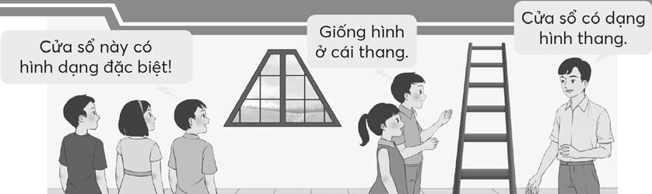
2.Hoạt động Hình thành kiến thức mới (12’)
1. Hình thang  a) Nhận biết hình thang qua bộ đồ dùng học tập  – GV gắn các hình thang trong bộ đồ dùng dạy học lên bảng lớp rồi nói: Hình thang.  - Nhận biết đặc điểm về cạnh của hình thang.  - GV vẽ (hoặc treo) hình lên bảng lớp.  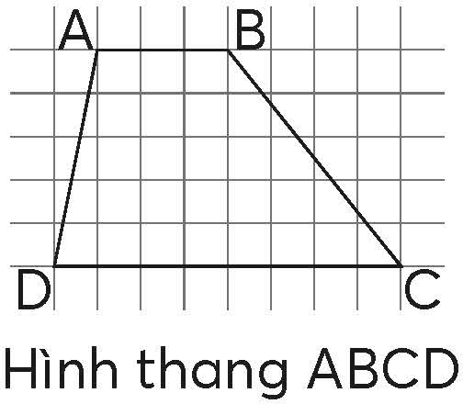  -GV giao nhiệm vụ: Tìm hiểu đặc điểm về cạnh của hình thang ABCD. (Hình thang ABCD và các hình thang trong bộ đồ dùng học tập đều có đặc điểm gì về cạnh?)  - Sửa bài, GV khuyến khích nhiều nhóm trình bày, kết hợp thao tác trên hình vẽ.  + Tại sao em biết hai cạnh này song song?  -GV vừa giới thiệu vừa viết các nội dung trong phần Cùng học trên bảng lớp.  + Hai cạnh song song với nhau gọi là hai cạnh đáy.  + AB: đáy bé và CD: đáy lớn.  + Hai cạnh còn lại gọi là hai cạnh bên.  Như vậy, hai cạnh đáy song song với nhau  Hình thang có một cặp cạnh đối diện song song. | - HS lấy các hình thang trong bộ đồ dùng học toán rồi nói: Hình thang.  - HS quan sát hình ảnh rồi đọc: Hình thang ABCD.  - HS nhóm bốn thảo luận rồi trình bày.  -Hình thang ABCD có hai cạnh AB và DC song song với nhau.  Hai cạnh này nằm trên hai đường thẳng song song với nhau.  – HS lặp lại.
2. Đường cao của hình thang  – GV vừa vẽ vừa nói:  Trong hình thang ABCD, ta vẽ đoạn thẳng AH vuông góc với một đáy của hình thang AH là đường cao của hình thang ABCD. Độ dài AH là chiều cao. |   – HS chỉ vào hình và nói.
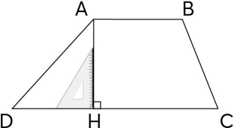 | 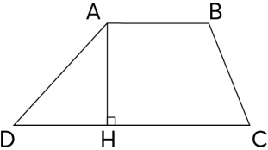
– Sau khi GV vẽ xong, gọi vài HS lên chỉ vào hình vẽ và gọi tên đường cao. | AH là đường cao của hình thang ABCD.
3.Hoạt động Luyện tập – Thực hành (17’)
Thực hành  Bài 1:  - GV có thể gợi ý: Làm sao để nhận biết hình nào là hình thang?  Khi sửa bài, HS viết đáp án vào bảng con, GV treo (hoặc vẽ) hình lên bảng lớp giúp HS giải thích tại sao các Hình 1, 2, 4, 5 là hình thang. | Tìm hiểu bài, nhận biết yêu cầu của bài.  - Hình có một cặp cạnh đối diện song song.  - HS thảo luận nhóm đôi rồi trình bày.  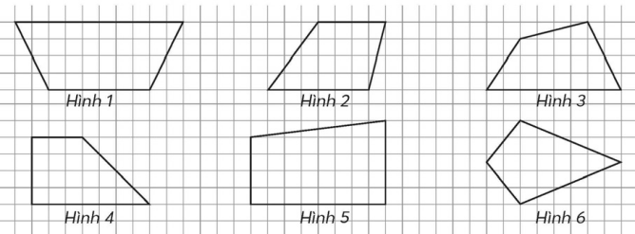    Hình 1, Hình 2, Hình 4 và Hình 5 là các hình thang.
– HS giải thích, vừa nói vừa chỉ tay vào hình. Ví dụ:
Hình 1 có một cặp cạnh đối diện song song với nhau.
...
Bài 2:  – GV có thể gợi ý:  Hai đáy phải nằm trên hai đường thẳng song song  Xác định vị trí điểm C. | Sử dụng Phiếu học tập hoặc Vở bài tập. – HS nhận biết cách thực hiện:  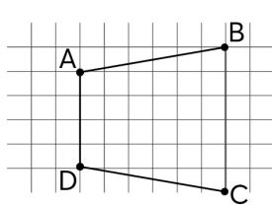  Xuất phát từ hai đáy  Vẽ hình.  – HS có thể vẽ điểm C ở các vị trí khác nhau nhưng vẫn thoả mãn hai đáy song song.  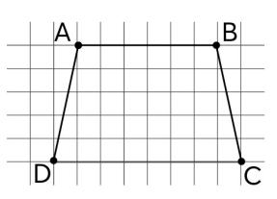  - b)  - HS quan sát các bước thực hiện ở phần Cùng học rồi thực hiện.  Hình thang MNPQ có hai góc vuông: góc đỉnh M và góc đỉnh Q.  MN và QP. MQ và NP.  Cạnh bên MQ vuông góc với hai đáy.  - HS lặp lại.  + Cạnh bên MQ cũng là đường cao của hình thang vuông MNPQ.
– Sửa bài, GV có thể cho HS thực hiện vào bảng phụ rồi treo lên bảng lớp.
Lưu ý: Điểm C nằm trên đường kẻ màu đỏ (GV dùng phấn màu để vẽ).
Bài 3:
– GV hướng dẫn HS tìm hiểu bài.
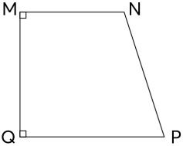
GV gợi ý:
+ Hình thang có mấy góc vuông?
+ Xác định hai đáy.
+ Xác định hai cạnh bên.
…
- Sửa bài, GV khuyến khích nhiều nhóm trình bày, kết hợp thao tác trên hình vẽ.
+ Nêu tên cạnh bên vuông góc với hai đáy.
- GV giới thiệu: Hình thang có một cạnh bên vuông góc với hai đáy gọi là hình thang vuông.
+ Xác định đường cao của hình thang vuông MNPQ.
4.Hoạt động Vận dụng – Trải nghiệm (5’)
Vui học | – HS quan sát hình vẽ, thảo luận nhóm đôi.  Cắt ghép hình.
– Sửa bài, HS thực hiện với đồ dùng GV đã chuẩn bị trên bảng lớp.  GV có thể chuẩn bị 4 bộ để các tổ thi đua ghép hình (hai tổ ghép hình thang, hai tổ ghép hình tam giác). | 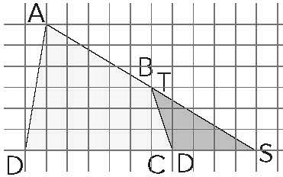  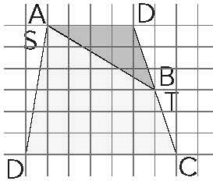  a) b)
Hoạt động thực tế  – GV có thể cho HS thi đua giữa các tổ. | HS thảo luận nhóm, sử dụng hình ảnh trong SGK và đồ vật xung quanh để tìm hình ảnh có dạng hình thang rồi nêu trước lớp.  Các tổ lần lượt kể tên các đồ vật có dạng hình thang (không được lặp lại những ý tổ bạn đã nêu), tổ nào không nêu được tiếp theo thì thua, tổ nào hoạt động đến lượt cuối cùng thì thắng.
IV.ĐIỀU CHỈNH SAU BÀI DẠY (nếu có)
………………………………………………………………………………………………………………………………………………………………………………………………………………………………………………………………………………………………

